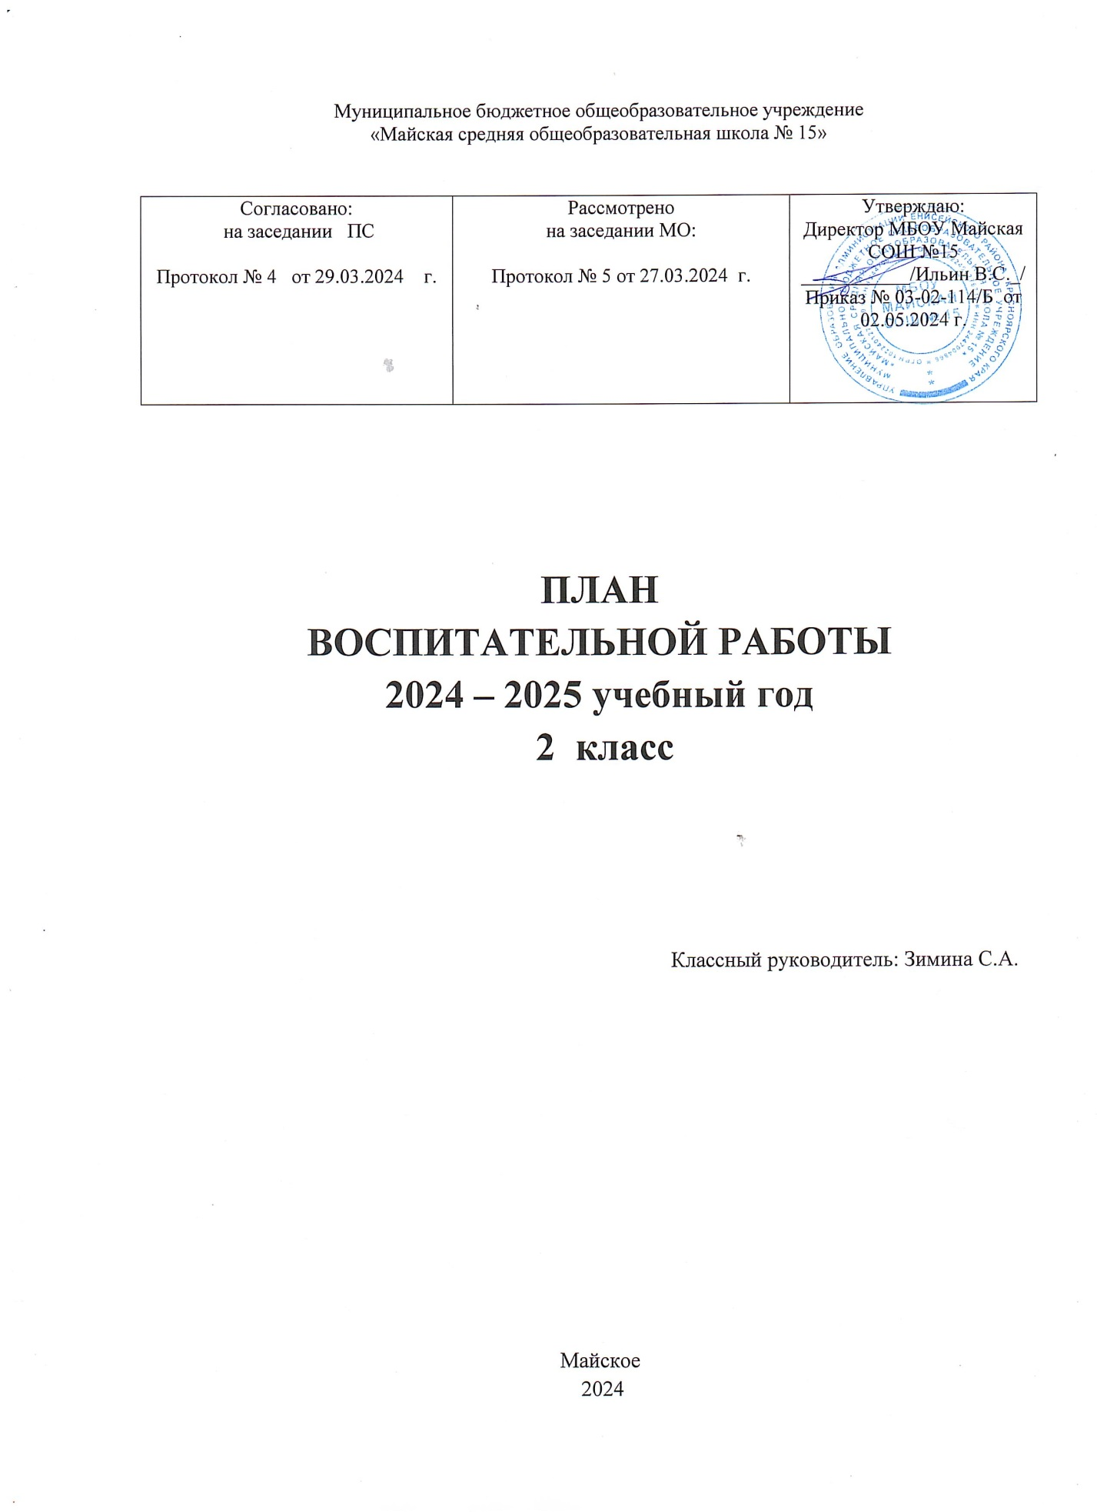

**Анализ воспитательной работы 1 класса**

**за 2023-2024 учебный год**

**Анализ развития коллектива класса**

Количество учащихся в 1 классе на конец года – 6 человек: 4 мальчиков и 2 девочки.. Большое внимание в течение учебного года уделялось методам обсуждения, анализу поступков и поведения учащихся.

Класс функционирует как единое целое. В течение года дети привлекались к КТД (коллективным творческим делам), в которых каждый ученик класса имел коллективное поручение, с которым успешно справляется.

В классе дружеские отношения среди всех учеников. Отношения мальчиков и девочек являются ровными и доверительными. В социально культурном развитии учащиеся претерпели изменения: повысился уровень воспитанности, культура общения в кругу одноклассников, и с взрослыми; правовая культура. Повысился уровень самостоятельности, появились зачатки умений влиять на социум.

Адаптировавшись к новым условиям обучения, дети стали проявлять активность и желание координировать свои действия: дежурить по классу, проводить зарядку перед уроками, проявляли инициативу в трудовой и игровой деятельности и т.д.

Делу сплочения коллектива способствовало проведение различных мероприятий, беседы, игры, празднование дней рождения одноклассников.

**Анализ развития учащихся класса**

Учащиеся класса обладают разным интеллектуальным потенциалом.

Все учащиеся усвоили программу 1 класса.

В классе есть учащиеся, у которых гиперактивное поведение. Классным руководителем велась работа с этими детьми, проводились беседы с учениками, их родителями.

**Анализ динамики социальной ситуации развития учащихся**

У детей сформированы ценностные ориентации, они позитивно относятся к людям, труду, учёбе, школе, классу, учителям. Произошло изменение круга наиболее значимых людей. Родители продолжают занимать важное место в их жизни, однако общение с одноклассниками и ровесниками становится всё более значимым и важным для принятия решений. Классное сообщество играет большую роль в социальном развитии школьников, на формирование их личностных качеств, творческих, интеллектуальных, физических, организаторских и других способностей и дарований.

В течение года класс участвовал в социально значимых районных, школьных и классных проектах.

**Анализ педагогического взаимодействия**

**с семьями учащихся класса**

В полных семьях воспитываются 6 учащихся, 4 человек из многодетных семей.

В течение года велась работа с родителями, цель которой – дать психолого-педагогические знания через родительские собрания, консультации по социальным вопросам, вопросам педагогической коррекции складывающихся отношений между детьми и взрослыми в отдельных семьях, индивидуальные беседы об особенностях обучения, особенностях возраста и методах подхода в воспитании ребёнка, сохранению и укреплению здоровья.

Проведены 4 родительских собрания. Уровень посещаемости родительских собраний – 80%.. На собраниях помимо общепедагогических вопросов обсуждались и частные вопросы: режим дня, безопасность детей по дороге в школу и обратно, в каникулы, успеваемость и посещаемость школьниками учебных занятий, как организовать помощь ребёнку, школьное питание. Кроме того, один раз в четверть проходило заседания родительского комитета по вопросам организации досуга детей, помощь в учебном и воспитательном процессе.

Проведены индивидуальные беседы с родителями гиперактивных учеников по поводу правил поведения и дисциплины в школе.

С привлечением родителей были организованы и проведены следующие внеклассные мероприятия:

* Праздник «День знаний»
* Проведение праздника «День матери»
* Новогодняя елка

Анализ организации работы с учителями – предметниками

Проводились беседы с учителями – предметниками по вопросам успеваемости, воспитанности, активности учащихся на уроках. Данные, собранные в результате опроса анализировались, для достижения позитивной динамики развития учащихся и классного коллектива в целом.

**Выводы:**

Проанализировав учебно-воспитательную работу в 1 классе, считаю, что поставленные задачи в целом выполнены.

С учётом возникших трудностей и изменений в учебно-воспитательном процессе в 2024-2025 году для эффективности учебно-воспитательного процесса во 2 классе считаю целесообразным планирование следующих воспитательных задач:

1. Продолжить работу по воспитанию мотивации здорового образа жизни, через участие в физкультурно-оздоровительных мероприятиях.

2. Продолжить работу по сплочению коллектива, через активизацию деятельности каждого ребёнка.

3. Привлечение детей к классному самоуправлению.

4. Развитие индивидуальности учащихся класса, способствующие свободному и полному раскрытию всех способностей и их формирование.

5. Духовно-нравственное воспитание личности школьника. Укрепление сознательной дисциплины и культурного поведения.

6. Осуществлять мониторинг роста и развития каждого ученика.

7. Осуществление более тесного взаимодействия семьи и школы.

**СЕНТЯБРЬ**

|  |  |  |  |  |
| --- | --- | --- | --- | --- |
| **Направления воспитательной работы** | **1 неделя** | **2 неделя** | **3 неделя** | **4 неделя** |
| *Гражданско-патриотическое* | **Общешкольная линейка, посвященная 1 сентября** | **«Разговоры о важном»** | **«Разговоры о важном»** | **«Разговоры о важном»** |
| *Нравственно-эстетическое* | К/ч «Правила школьной жизни»  **Беседа «Правила поведения в школе», «Правила поведения в столовой», «Школьная форма», «Внешний вид учащегося»** | **К/ч «День солидарности в борьбе с терроризмом»** |  |  |
| *Экологическое* |  |  | **Конкурс рисунков «Золотая осень»**  16 сентября - Международный день охраны озонового слоя | 24 сентября – Всемирный день моря |
| *Трудовое* |  |  |  | К/ч «Учеба –мой главный труд» |
| *Физкультурно-оздоровительное* |  |  | Всероссийская акция «Кросс наций» | Президентские состязанипя |
| *Самоуправление* | Выбор Актива класса | Оформление классного уголка |  |  |
| *Социально-профилактическое* | 1. **Инструктажи по безопасности обучающихся на начало учебного года** |  | К\ч О правилах дорожного движения. Дорога «Дом-Школа-Дом»   1. **Мероприятия к «Неделе безопасности» (по отдельному плану)** |  |
| *Профориентация* | ВУД «Мир профессий» | ВУД «Мир профессий» | ВУД «Мир профессий» | **К/ч «Азбука профессий»** |
| *Методическая работа, работа с родителями* | Планирование воспитательной работы с классом на текущий учебный год.  Заседания родительского комитета класса.  Родительское собрание  Организация горячего питания класса. |  | Организация занятости обучающихся во внеурочное время в кружках, секциях, клубах | Индивидуальное консультирование учителей по вопросам обучения и взаимодействия с учащимися (педагоги-психологи) |

**ОКТЯБРЬ**

|  |  |  |  |  |
| --- | --- | --- | --- | --- |
| **Направления воспитательной работы** | **1 неделя** | **2 неделя** | **3 неделя** | **4 неделя** |
| *Гражданско-патриотическое* | **«Разговоры о важном»** | **«Разговоры о важном»** | **«Разговоры о важном»** | **«Разговоры о важном»** |
| *Нравственно-эстетическое* | 1 октября – Международный день пожилых людей  5 октября – День учителя  К/ч «Наша школьная семья» | Беседа «Твоя речь. Слово лечит, слово ранит»  К/ч «Поговорим о дружбе» |  | 22 октября – Международный день школьных библиотек  28 октября – День бабушек и дедушек |
| *Экологическое* | 4 октября – Всемирный день защиты животных |  |  | 31 октября – Международный день Черного моря |
| *Трудовое* |  |  |  |  |
| *Физкультурно-оздоровительное* | 2 октября – День детского здоровья |  |  |  |
| *Самоуправление* | Оформление уголка здоровья |  |  |  |
| *Социально-профилактическое* |  | 1. **Беседа «15 минут о безопасности».** 2. **Инструктажи по безопасности обучающихся в период осенних каникул.** | 1. Всероссийский урок безопасности школьников в сети Интернет | К/ч «Безопасные каникулы» |
| *Профориентация* | ВУД «Мир профессий» | **К/ч «Азбука профессий»**  (выбор профессий определяется самостоятельно). ВУД «Мир профессий» | ВУД «Мир профессий» | ВУД «Мир профессий» |
| *Методическая работа, работа с родителями* |  | Индивидуальное консультирование обучающихся (педагоги-психологи) | **Родительское собрание** (тематика собрания на выбор кл.руководителя) | Заседание МО классных руководителей |
| *Контроль за воспитательным процессом* | Проверка Планов воспитательной работы с классами на текущий учебный год. |  | Прогноз занятости обучающихся на каникулы, выезды с классом | Отчет по ВР за 1 четверть.  Журнал инструктажей. |

**НОЯБРЬ**

|  |  |  |  |  |
| --- | --- | --- | --- | --- |
| **Направления воспитательной работы** | **1 неделя** | **2 неделя** | **3 неделя** | **4 неделя** |
| *Гражданско-патриотическое* | **«Разговоры о важном»** | **«Разговоры о важном»** | **«Разговоры о важном»** | **«Разговоры о важном»** |
| *Нравственно-эстетическое* |  | **К/ч «День народного единства»**  7 ноября – День согласия и примирения  8 ноября – День Сибири | Беседа «Честность. Правдивость. Доброжелательность»  13 ноября – Всемирный день доброты, Международный день слепых | 26 ноября – День матери  30 ноября – Международный день защиты информации  К/ч «Первое слово – мама» |
| *Экологическое* |  |  |  | **Конкурс поделок из бросового материала «Удивительное рядом»**  29 ноября – День образования Всемирного общества охраны природы  30 ноября – Всемирный день домашних животных |
| *Трудовое* |  |  |  |  |
| *Физкультурно-оздоровительное* |  | Беседа «Режим питания. Правила поведения за столом» |  |  |
| *Самоуправление* |  |  |  |  |
| *Социально-профилактическое* |  | Беседа «15 минут о безопасности»: Правила личной безопасности дома и на улице  **Исследование уровня школьной мотивации 2 кл.** | **Неделя правовых знаний.**  **К/ч, посвященный «Дню правовой помощи детям»** | **Неделя психологии (по отдельному плану)** |
| *Профориентация* | ВУД «Мир профессий» | ВУД «Мир профессий» | ВУД «Мир профессий» | **К/ч «Азбука профессий»**  (выбор профессий определяется самостоятельно) ВУД «Мир профессий». |
| *Методическая работа, работа с родителями* | Индивидуальное консультирование учителей по вопросам обучения и взаимодействия с учащимися (педагоги-психологи) | Индивидуальное консультирование родителей по вопросам воспитания детей (педагоги-психологи) | Индивидуальное консультирование обучающихся (педагоги-психологи) |  |

**ДЕКАБРЬ**

|  |  |  |  |  |
| --- | --- | --- | --- | --- |
| **Направления воспитательной работы** | **1 неделя** | **2 неделя** | **3 неделя** | **4 неделя** |
| *Гражданско-патриотическое* | **«Разговоры о важном»** | **«Разговоры о важном»** | **«Разговоры о важном»** | **«Разговоры о важном»** |
| *Нравственно-эстетическое* | 3 декабря – Международный день инвалидов  **Ярмарка «Помоги ближнему»** | **Мастерская Деда Мороза: Изготовление новогоднего оформления** | Беседа «Труд кормит, а лень портит» |  |
| *Экологическое* | Акция «Покорми птиц зимой»  К/ч «Добрые дела» |  |  |  |
| *Трудовое* |  |  |  |  |
| *Физкультурно-оздоровительное* |  | К/ч «Что такое здоровье?»  Беседа «Здоровое питание и распорядок дня современного школьника» |  |  |
| *Самоуправление* |  |  |  |  |
| *Социально-профилактическое* | **Беседа «15 минут о безопасности». Инструктажи по безопасности обучающихся в период зимних каникул.** | **Исследование уровня школьной мотивации 2 кл.** | К/ч «Безопасные зимние каникулы» |  |
| *Профориентация* | ВУД Мир профессий | **К/ч «Азбука профессий»**  (выбор профессий определяется самостоятельно). ВУД Мир профессий | ВУД Мир профессий | ВУД Мир профессий |
| *Методическая работа* |  | Заседание МО классных руководителей | **Родительское собрание** (тематика собрания на выбор кл.руководителя) |  |

**ЯНВАРЬ**

|  |  |  |  |  |
| --- | --- | --- | --- | --- |
| **Направления воспитательной работы** | **1 неделя** | **2 неделя** | **3 неделя** | **4 неделя** |
| *Гражданско-патриотическое* |  | **«Разговоры о важном»** | **«Разговоры о важном»** | **«Разговоры о важном»** |
| *Нравственно-эстетическое* |  | Беседа «Красота внешнего облика»  11 января – Всемирный день «Спасибо»  К/ч «Волшебное слово» | 25 января - Татьянин день |  |
| *Экологическое* |  | 11 января – День заповедников и национальных парков |  |  |
| *Трудовое* |  |  |  |  |
| *Физкультурно-оздоровительное* |  |  | **Неделя здорового питания (по отдельному плану)**  К/ч «Правильное питание» |  |
| *Самоуправление* |  |  |  |  |
| *Социально-профилактическое* |  |  |  | Беседа «15 минут о безопасности»  Профилактическая беседа «Правила поведения в школе» (2 кл) |
| *Профориентация* | ВУД Мир профессий | ВУД Мир профессий | ВУД Мир профессий | ВУД Мир профессий |
| *Методическая работа, работа с родителями* |  | Индивидуальное консультирование родителей по вопросам воспитания детей (педагоги-психологи) | Индивидуальное консультирование обучающихся (педагоги-психологи) |  |

**ФЕВРАЛЬ**

|  |  |  |  |  |
| --- | --- | --- | --- | --- |
| **Направления воспитательной работы** | **1 неделя** | **2 неделя** | **3 неделя** | **4 неделя** |
| *Гражданско-патриотическое* | **«Разговоры о важном»** | **«Разговоры о важном»** | **«Разговоры о важном»** | **«Разговоры о важном»** |
| *Нравственно-эстетическое* | 3 февраля – День борьбы с ненормативной лексикой | Беседа «Традиции и праздники» | 21 февраля – Международный день родного языка |  |
| *Экологическое* |  |  |  |  |
| *Трудовое* |  |  |  |  |
| *Физкультурно-оздоровительное* | Беседа «Пищевые риски. Продукты опасные для здоровья» | К/ч «Здоровый образ жизни» |  |  |
| *Самоуправление* |  |  |  |  |
| *Социально-профилактическое* | К/ч «Мои друзья» |  | Беседа «15 минут о безопасности»: Угрозы в сети Интернет |  |
| *Ключевые школьные дела* |  |  | **Мероприятия к 23 февраля (по отдельному плану)**  **К/ч «Наши защитники»** |  |
| *Профориентация* | **ВУД Мир профессий** | **ВУД Мир профессий** | **ВУД Мир профессий** | **ВУД Мир профессий** |
| *Методическая работа, работа с родителями* |  | Индивидуальное консультирование обучающихся (педагоги-психологи) | Индивидуальное консультирование учителей по вопросам обучения и взаимодействия с учащимися (педагоги-психологи) |  |

**МАРТ**

|  |  |  |  |  |
| --- | --- | --- | --- | --- |
| **Направления воспитательной работы** | **1 неделя** | **2 неделя** | **3 неделя** | **4 неделя** |
| *Гражданско-патриотическое* | **«Разговоры о важном»** | **«Разговоры о важном»** | **«Разговоры о важном»** | **«Разговоры о важном»** |
| *Нравственно-эстетическое* |  | Беседа «Мой гардероб и уход за ним»» |  |  |
| *Экологическое* | 1 марта – Всемирный день кошек |  | **Конкурс плакатов «Вода – ты жизнь!»**  **К/ч «День Земли»**  22 марта – Всемирный день водных ресурсов  24-30 марта – Неделя детской и юношеской книги |  |
| *Трудовое* |  |  |  |  |
| *Физкультурно-оздоровительное* |  | Беседа «Что нужно есть в разное время года» |  |  |
| *Социально-профилактическое* |  | **Беседа «15 минут о безопасности». Инструктажи по безопасности обучающихся в период весенних каникул.** |  |  |
| *Ключевые школьные дела* | **Мероприятия к 8 марта (по отдельному плану)**  К/ч «Мамина улыбка» |  |  |  |
| *Профориентация* | **ВУД Мир профессий** | **ВУД Мир профессий** | **ВУД Мир профессий** | **ВУД Мир профессий** |
| *Методическая работа, работа с родителями* | Индивидуальное консультирование родителей по вопросам воспитания детей (педагоги-психологи) |  | **Родительское собрание** (тематика собрания на выбор кл.руководителя) | Заседание МО классных руководителей  **Индивидуальное консультирование учителей по вопросам обучения и взаимодействия с учащимися (педагоги-психологи)** |

**АПРЕЛЬ**

|  |  |  |  |  |
| --- | --- | --- | --- | --- |
| **Направления воспитательной работы** | **1 неделя** | **2 неделя** | **3 неделя** | **4 неделя** |
| *Гражданско-патриотическое* | **«Разговоры о важном»** | **«Разговоры о важном»** | **«Разговоры о важном»** | **«Разговоры о важном»** |
| *Нравственно-эстетическое* | Беседа «Умей ценить свое и чужое время»  1 апреля - День смеха  2 апреля – День единения народов |  | 18 апреля – Международный день охраны памятников и исторических мест |  |
| *Экологическое* | 1 апреля – Международный день птиц |  | **Конкурс рисунков «Птицы – наши друзья»** |  |
| *Трудовое* |  |  |  |  |
| *Физкультурно-оздоровительное* |  |  | Беседа «Как нужно питаться, если занимаешься спортом»  К/ч «Здоровый образ жизни» |  |
| *Самоуправление* |  |  |  |  |
| *Социально-профилактическое* | К/ч «ПДД» | К/ч «Правила пожарной безопасности» |  | Беседа «15 минут о безопасности» |
| *Ключевые школьные дела* | **Конкурс рисунков «Соблюдая ПДД – не окажешься в беде»** |  |  |  |
| *Профориентация* | ВУД Мир профессий | ВУД Мир профессий | ВУД Мир профессий | ВУД Мир профессий |
| *Методическая работа, работа с родителями* |  | Индивидуальное консультирование обучающихся (педагоги-психологи) | Индивидуальное консультирование родителей по вопросам воспитания детей (педагоги-психологи) | Индивидуальное консультирование учителей по вопросам обучения и взаимодействия с учащимися (педагоги-психологи) |

**МАЙ**

|  |  |  |  |  |
| --- | --- | --- | --- | --- |
| **Направления воспитательной работы** | **1 неделя** | **2 неделя** | **3 неделя** | **4 неделя** |
| *Гражданско-патриотическое* | **«Разговоры о важном»** | **«Разговоры о важном»** | **«Разговоры о важном»** | **«Разговоры о важном»** |
| *Нравственно-эстетическое* | **Акция «Окна Победы»**  К/ч «День Победы» | 15 мая – Международный день семьи  18 мая – Международный день музеев |  |  |
| *Экологическое* | 3 мая – День солнца |  | 21 мая – Международный день космоса |  |
| *Трудовое* |  | **Акция «Чистый школьный двор»** |  |  |
| *Физкультурно-оздоровительное* |  |  |  |  |
| *Самоуправление* | **Оформление уголка Боевой славы** |  |  |  |
| *Социально-профилактическое* |  | **Беседа «15 минут о безопасности».**  **Инструктажи по безопасности обучающихся в период летних каникул.** | К/ч «Безопасные летние каникулы» |  |
| *Ключевые школьные дела* | **Мероприятия к 9 мая (по отдельному плану)** |  |  |  |
| *Профориентация* | ВУД Мир профессий | ВУД Мир профессий | ВУД Мир профессий | ВУД Мир профессий |
| *Методическая работа, работа с родителями* | Сбор информации о кандидатах на стенд «Гордость школы» | Заседание МО классных руководителей | **Родительское собрание** (тематика собрания на выбор кл.руководителя) | Организация летней занятости обучающихся |